**Латинская Америка: ГП, природные ресурсы, население, экономика**

**Географическое положение**

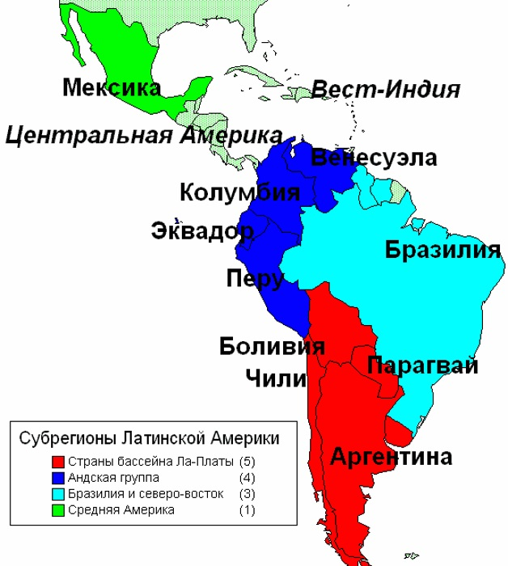

**Регионы Латинской Америки**

Страны бассейна Ла-Платы. Примеры стран:

1.

2.

3.

Вывод: ЭГП Латинской Америки

___________________________________________________________________________________________________________________________________________________________

Андская группа. Примеры стран:

1.

2.

3.

**Экономика**

Бразилия и северо-восток. Примеры стран:

1.

2.

3.

Мексика и Центральная Америка. Приме-ры стран:

1.

2.

3.

Хунта – это ________________________

___________________________________

**Природные ресурсы**

Основу деревообрабатывающей промышленности Латинской Америки составляет лесопиле-ние. Страны - _____________, ______________, ___________,

______________.

**Минеральные**

* В пределах складчатого пояса ___________ и _________, кристаллического фундамента _______________платформы расположены залежи железной руды, лития, молибдена, меди, никеля, олова, а также золота и ceребра.
* В краевых и межгорных прогибах этого пояса образовались крупные залежи нефти и природного газа. Крупнейшие в регионе нефтегазоносные бассейны нaxoдятся в ____________ и _____________, а также в Эквадоре и Колумбии.
* ______________ пояс (_________, ________, Эквадор, Колумбия). 2/3 всех запасов меди приходится на __________.
* _____________ пояс протянулся через Анды Боливии, Перу и прилегающие районы Бразилии.
* Бокситы - ___________, ______________, ______________, _______________.

Химическая промышленность направлена на развитие ________________________________________________________________________________.

Машиностроение производит ______________, суда, электро-бытовые приборы, швейные, стиральные машины, холодиль-ники, кондиционеры. Важней-шими центрами машинострое-ния являются города ________, ____________, _____________, ___________, _________и т. д.

Цветная металлургия — одна из ведущих отраслей. Предприя-тия этой отрасли располагаются вдоль Анд, у месторождений меди и других цветных металлов. Страны - __________, ____________, _____________.

По обеспеченности **водными ресурсами** Латинская Америка занимает ____ место, а по величине гидроэнергетического потенциала она уступает только ____________________.

Наибольшими запасами **лесных ресурсов** обладает _____________ (уступает только России), ______________, ______________.

В текстильной промышлен-ности выделяется хлопчатобу-мажное производство в ______, шерстяное производство в ___________ и ____________, производство синтетических тканей в Мексике. Ведущими отраслями пищевой промыш-ленности являются __________, ____________, _____________, _________________________.

**Почвенными** ресурсами богат юг __________ плоскогорья, Чили и восток Аргентины.

**Население**

Численность населения Латинской Америки составляет примерно шесть сотен миллионов человек. Наиболее заселенными странами являются ______________, _______________, ______________, ___________________.

Более половины населения региона – это потомки смешан-ных браков: _______________, ____________, _____________.

Религия _____________, государственные языки _____________ и ________________.

Крупнейшие агломерации - ______________, ___________, ___________. _____________.